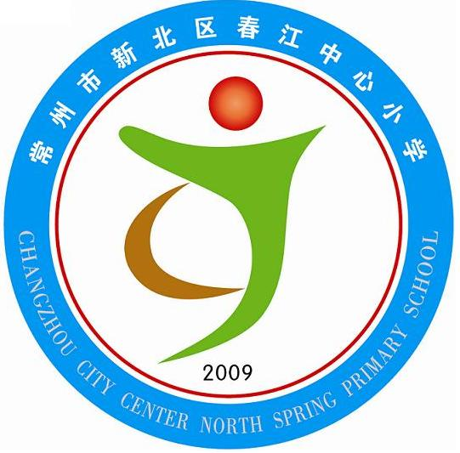享受如春教育，培育有根新人
春小社团活动小结
社团名称 | 春之星航模俱乐部 | 参加学生（人） | 25
指导老师 | 倪卫国 包艳 | 活动时间 | 2014年2月-2014年6月
社团学生本学期主要学习内容 | 1．2014.2、3月份主要进行常州市、新北区航模竞赛培训;  2．2014.4-2014.5月份辅导学习杆身橡筋动力飞机(两种)、直升机的制作与调试。  3．2014.5、6月份主要辅导学生进行室内模拟训练。
本学期取得的成果 | １．辅导学生参加常州市新北区航模竞赛，取得团体一等奖的成绩，并有7人获得了个人一等奖，3人获得了个人二等奖，1人获个人三等奖。  ２．辅导学生进行航模培训，参加校科技节，其中10名学生获个人一等奖，5名学生获个人二等奖，7名学生获个人三等奖。  3.组织学生参加常州市的航模竞赛，取得了常州市团体二等奖的成绩，并有5人获得了个人一等奖，5人获得了个人二等奖，2人获个人三等奖。
社团活动工作小结 | 一、社团基本情况：  根据报名情况组队，又根据初步观察与考察，淘汰一些队员，最后确定现在人选（但由于各种各样原因，其中个别学员又有所调整）。本社团现共27名队员，男女不均，仅有7位女生；三、四、五年级成员数差不多，已形成一定的梯队。  二、辅导情况：  2月份伊始，便开始组建新一届队员，社团成员确定后，首先针对本届金钥匙科技知识竞赛对成员进行金钥匙科技知识竞赛的集训，而后针对每类题型进行分类训练，主要是解题思路与方法上的培训。3、4月份开始，主要让学生感受航模，了解历届航模赛我校在此项目中取得的优异成绩，从而激发他们的内在兴趣，并开始系统地根据以往市航模比赛的竞赛规则，进行有针对性的训练，每周三和周五两次训练。5月份是我们航模班的集训时间。但由于个别班级配合情况或学员个人的一些事务，往往有几名队员缺席，所以参与情况总体不尽如人意；为配合校科技节之航模竞赛活动的顺利开展，我对航模班成员进行了为期三周的集训，故航模班成员能在本届科技节中大显身手，取得骄人成绩。  三、后阶段工作思考：  1.辅导工作更加讲究实效与针对性，教学方式应更灵活多样一些，进一步激发学生兴趣，争取在下学期的相关竞赛中取得优异成绩，为校争光；  ２．在活动前，一定要准备更充分，注重平时训练，主要是创新思维和动手能力的训练。
常州市新北区春江中心小学

